# Пальчиковый театр своими руками

Пальчиковый театр – это одна фигурка или набор фигурок-персонажей, выполненных в виде куколок, предметов, животных. Они предназначены для надевания на пальцы для дальнейшей инсценировки какой-либо сказки или истории. Пальчиковый театр позволяет ребёнку создать театр в миниатюре, который может весь уместиться на ладони. Это вид искусства, не требующий от детей какой-либо специальной подготовки по применению и использованию кукол. Пальчиковый театр известен малышам с раннего возраста. Как воспитатели в дошкольных учреждениях, так и родители, используют этот вид театрализованного действия в процессе обучения.

Какими преимуществами обладает один из видов кукольного представления – пальчиковый театр? В первую очередь, он способствует дифференцированному развитию пальцев и мелкой моторики рук. Самостоятельное участие ребят в театрализованном действии, режиссуре, управлении артистами-куклами, озвучивании героев и комментировании происходящего на сцене, ведёт к развитию монологической речи. Пальчиковый театр даёт возможность интересно проводить различные занятия, увлекая и заинтересовывая малыша происходящим. Таким образом, в непринуждённой игровой форме мальчики и девочки расширяют свой кругозор и пополняют свои знания об окружающем их мире.

**Виды пальчикового театра**

Изготовленные по разным технологиям куклы позволят ребёнку с разными физическими возможностями инсценировать ту или иную историю, одновременно играя несколькими персонажами. Небольшой размер артистов удобен для компактного хранения «театра». Пальчиковый театр бывает нескольких видов: из бумаги, из ткани и фетра, из материалов, встречающихся в природе, а также деревянный и вязаный. Фигурки на пальцы можно изготавливать из дерева. Ярко расписные герои с небольшим углублением для пальца смотрятся красочно и привлекательно, но имеется существенный недостаток – размер отверстия может не совпасть с размером детских пальцев. Существует и более сложный вариант театра под названием «Кукольные головки». Персонажей обычно изготавливают на производстве в определённой технике из резины или пластика.

Каждый из вышеперечисленных вариантов можно приобрести в магазине уже в готовом виде. Но поверьте, что созданный пальчиковый театр своими руками принесёт ребёнку намного больше радости и положительных эмоций. Как сделать пальчиковый кукольный театр для детей? Чтобы ответить на этот вопрос, стоит рассмотреть более подробно все существующие варианты, и выбрать тот самый, который придётся по душе малышу. 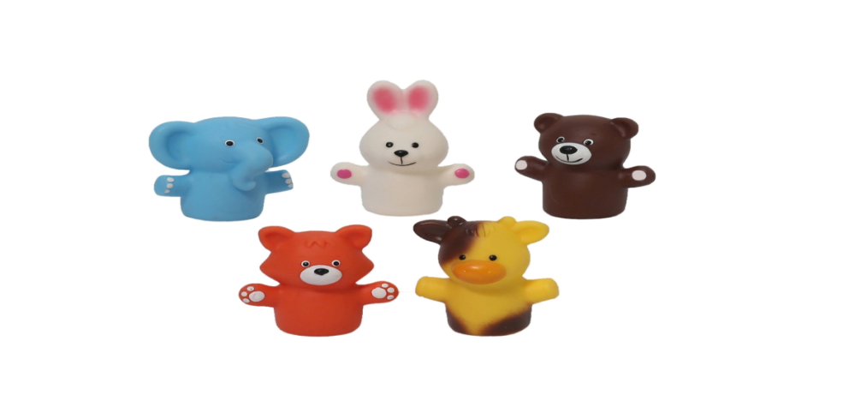

**Пальчиковый театр из фетра**

Материал, который идеально подходит для изготовления кукол, никого не оставит равнодушными. Даже начинающая мастерица сможет без труда своими руками создать коллекцию небольших авторских игрушек, которые станут персонажами сказки. Поделки из фетра изготавливаются легко и быстро, руководствуясь схемами и выкройками, которые в большом количестве можно найти на просторах интернета. Также выкройку можно сделать самостоятельно. Для этого необходимо определить, каких героев предстоит создать, как они выглядят. Затем на листе бумаги нарисовать детали будущей куклы, вырезать по контуру, полученные элементы разместить на фетровой ткани, прикрепляя их булавками. Снова вырезать и собрать детали воедино. Следует знать, что существует множество видов фетра разной толщины. Для создания театра рекомендуется использовать материал толщиной 1-2 мм.

Перед началом работы нужно подготовить всё необходимое: разноцветный мягкий фетр, мелок с тонким краем, маркер для тканей, ножницы, клей, дырокол, разноцветные нити и ленточки, дополнительные аксессуары и украшения. При желании, используя более жёсткий фетр, рукодельница может создать сцену-конверт, которая послужит одновременно декорацией к спектаклю и предметом для хранения куколок. Для этого понадобиться четыре куска фетра (20 х 30 см) разного цвета, например, зелёного для внутренней стороны и любого другого оттенка для обложки. К зелёной основе делаем плоские выкройки постоянных декораций – деревья, солнце, облака, домик и приклеиваем их. Сшиваем два листа фетра по внутреннему краю, после этого сшиваем по принципу переплёта книги. Уже к готовой внутренней части пришиваем обложку универсальной сцены по периметру, её можно обработать тесьмой.

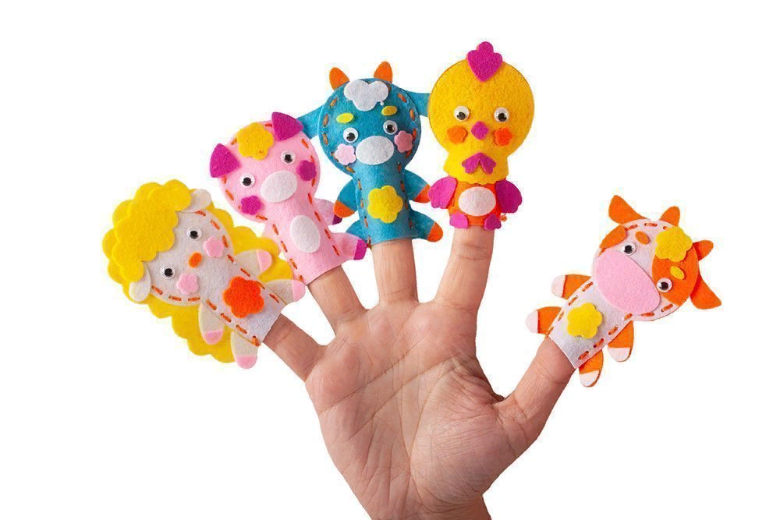

**Пальчиковый театр из бумаги**

Наиболее простой вид искусства, где декорации и актёров делают из недолговечного материала. Сроки эксплуатации такой модели ограничены. Облегчённый кукольный театр можно делать вместе с ребёнком. Процесс создания целого сказочного мира может стать для малыша более чем интересным. Выполняя разные задачи: складывание бумаги, приклеивание деталей и раскрашивание объекта, дети получат массу положительных эмоций уже задолго до начало премьеры. Что же необходимо при создании пальчикового театра своими руками? Первоначально, ориентируясь на возраст и предпочтения ребёнка, выбираем сказку, например, «Три поросёнка». Вместе с малышом выразительно, с разной интонацией голоса читаем произведение. После этого ведём совместный диалог о героях сказки, обсуждая их рост, размер, черты характера, одежду, параллельно отвечая на вопросы детей, если таковые возникли в момент прослушивания истории.

Затем приступает к изготовлению персонажей. Для этого нам понадобиться цветная или белая бумага (картон), ножницы, клей, карандаши или фломастеры. Для создания одной фигурки будет достаточно половинки листа формата А4 и схемы правильного сложения бумаги. Благодаря схемам дети смогут после всех несложных манипуляций получить заготовку, которую затем следует украсить в зависимости от выбранного ими персонажа. Если это зайчик, значит, приклеиваем длинные ушки, козлёнку – рожки и т.д. Наш выбор пал на трёх поросят, значит, отличительной особенностью наших артистов станут пятачок и хвостик-крючок, а их преследователю волку для большей убедительности нарисуем острые зубы. Ребята могут самостоятельно раскрасить участников спектакля или добавить характерные элементы из цветной бумаги, наклеив их на определённые места.

Какой же театр без декораций? По сюжету хрюшки построили домики, чтобы укрыться от хищника и надвигающейся стужи. Следует постройки сделать плоскими. Нарисовав домик, вырежьте его, в районе фундамента сделайте две насечки, в которые затем перпендикулярно зданию вставьте опоры в виде прямоугольников. Подготовительные работы закончены всё готово. Звучит третий звонок и сказка начинается. Для усиления эффекта премьерного спектакля можно дополнительно нарисовать афишу, билеты, пригласить зрителей в лице близких людей и друзей.

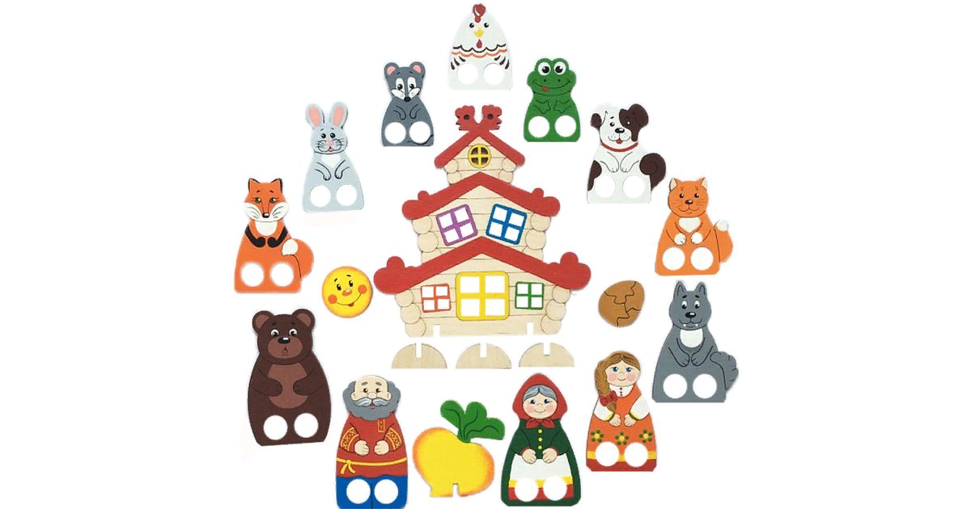

**Вязаный пальчиковый театр**

Создание вязаного пальчикового театра требует определённых навыков и способностей. Мастерица должна уметь вязать крючком или спицами, а также читать схемы или составлять свои. Вязаные куколки, которые надеваются на пальчики, получаются мягкие и приятные на ощупь, выглядят очень симпатично. Начинающие мастера могут воспользоваться видео-уроками по технике вязания, а также схемами, которых можно найти огромное множество в сети интернет или специализированных журналах. Для того, чтобы приступить к творческому процессу, необходимо подготовить всё необходимое: крючок №2 и №3, разноцветную пряжу и нитки для вязания, ножницы, нитки и иголку, наполнитель, дополнительные украшения (глазки, носик) и аксессуары (ленты, кружева, бисер, бусинки). Чаще всего голова, туловище, ноги и лапы, уши, хвост вяжутся по отдельности. После того, как все составные части будут готовы, необходимо сшить их между собой и украсить элементами.

